Escuela Inicial & Primaria Sabana Alta

Presentación de Experiencias de Descentralización y
Participación Educativa, Año 2023

Índice

Datos Identitarios del Centro 3
El Contexto 4
Los Actores 9
Marco Normativo 10
Marco Histórico 12
Transferencia de Recursos 13
Impacto de los Recursos Invertidos 16
Lecciones Aprendidas 21
Proyecciones 24
Citas y referencias bibliográficas 26
Anexos 27

Datos Identitarios del Centro

Regional: | 02 San Juan.
Distrito: | 05 San Juan – Este.
Centro Educativo: | Escuela Primaria e Inicial Sabana Alta.
Autor: | Rony Alcántara Cuevas, M.A.
Domicilio: | Calle Colón 85ª, Distrito Municipal Sabana Alta, San Juan, R.D.
Director/a: | Rony Alcántara Cuevas, M.A.
Contacto: | 829-931-0062
Correo electrónico: | ronyalcantara@gmail.com

El Contexto

La comunidad de Sabana Alta, ésta situada a 16 km. ante de la Ciudad de San Juan de la Maguana. Ubicada al Este la Comunidad de Guanito y al Oeste: El Río Mijo.

Tiene aproximadamente 7,000 habitantes. Esta comunidad, fue fundada el 16 de Mayo de 1948, cuando el general RAFAEL LEONIDAS TRUJILLO alojo a inmigrantes españoles que habían dejado sus tierras a causa de la guerra y la crisis económica imperante en su país.

Una vez establecidos en colonias, con casas construidas de asbesto cemento, las cuales eran asignadas por familias, junto a 10 tareas de tierra, para que se dedicaran a las labores agrícolas.

La Comunidad cuenta con un centro educativo, donde se imparten los niveles: Inicial y básico, consta de 13 aulas, con una matrícula de 332 estudiantes y 35 maestros/as, un director para el nivel Básico, de los maestros siete (7) son oriundos de la Comunidad y viven actualmente ahí, ostentando títulos de, Licenciatura y maestría.

Los y las estudiantes de la comunidad poseen deficiencias profundas como: Pobreza, condiciones limitadas y mayor exposición a problemas sociales, como delincuencia, drogas y prostitución, poca participación en las decisiones sociales, familias desintegradas en la que las madres deben trabajar para ganar el sustento de sus hijos. Como consecuencia de esta problemática muchos estudiantes sufren exclusión de la escuela, la deserción, el bajo rendimiento académico y por ende, bajas oportunidades de obtener una educación de calidad.

Los vínculos que por tradiciones unen los moradores son, las celebraciones culturales como (juego de gallos, toques de palos, bailes y la celebración de fiestas patronales). El índice de iletrados es elevado pues no se cuenta en la actualidad con animadores para la enseñanza de adultos. La responsabilidad mayor de la educación de los hijos se centra en la madre caso notorio de este es la presencia mayor de mujeres en las reuniones programadas por el director y los maestros (as).
Este centro comenzó a funcionar en el año Mil Novecientos Cincuenta y Siete (1957) en una casa alquilada con Tres (3) habitaciones que luego se convirtieron en aulas. En esa ocasión funcionaba con los grados primero y segundo y un (1) maestro. No existía la educación inicial para esa época.
Como Sabana Alta es un paraje de la sección de Guanito, los niños realizaban los demás grados en la escuela de esa Comunidad que llegaban hasta sexto (6to,) grado; quedando a una distancia de dos (2) kilómetros. En los años del Mil Novecientos Sesenta y Nueve (1969) al Mil Novecientos Setenta (1970); se construye con aporte de la Comunidad y la Cruzada de Amor, un local de madera, techada de zinc, dividida las aulas con cartón piedra, con tres (3) puertas y persianas de aluminio. Se eleva de categoría por el flujo de estudiantes, se comienza a impartir hasta Cuarto (4to. Grado), con tres (3) profesoras dentro de ella había un (1) nivel académico de un Sexto (6to.) grado y las otras dos (2) con octavo (8vo.) grado.

A partir de la nuclearización, en la Escuela Sabana Alta, se comienza a impartir el quinto (5to.) grado y en el próximo año escolar 1977-78, con la participación del personal docente y la
“Sociedad de Padres”, se consigue prestado en la Comunidad un local del I.A.D., y el séptimo (7mo.) grado. En virtud de existir una matrícula elevada, se crea en los años lectivos 78/79 el octavo (8vo.) grado. Todo esto se realiza con la buena iniciativa del personal directivo, director de núcleo y de Distrito docente, destacándose por el progreso educativo.

Para el año Mil Novecientos Ochenta y Siete (1987); por iniciativa del director de núcleo, se comienza a dar los primeros pasos para la creación del Liceo Secundario.

A partir de la nuclearización, la escuela de Sabana Alta, se comienza a impartir el quinto (5to.) grado.

En los años del 1977 al 1978; con la participación del personal docente y la Sociedad de Padres, se consigue el local del Instituto Agrario Dominicano (I.A.D.), para los cursos séptimo (7mo.) y octavo (8vo.).

Para el año Mil Novecientos Ochenta y Siete (1987); por iniciativa del director de núcleo, se comienza a dar los pasos para la creación del Liceo Secundario, por el hecho de que los alumnos al terminar el octavo (8vo.) grado, la gran mayoría no continuaban sus estudios, ya que el liceo le queda a 16 kilómetros de la Comunidad de Sabana Alta y 25 kilómetros de la Comunidad de Los Bancos.

Vista la necesidad, se promovió una reunión con todos los moradores de las diferentes comunidades, se le vendió la idea de la creación del liceo.

Los padres se comprometieron de pagar al personal docente hasta tanto sea oficializado por la Secretaría de Educación, se le pagaba RD$600.00 pesos a Diez (10) profesores/as; hoy en día ya está oficializada.

En el año Mil Novecientos Ochenta y Ocho (1988), se inicia la construcción de la escuela, con un numero de diez (10) aulas, salón de profesores, cocina, comedor, con dirección, Cuatro (4) baños, cancha, cercada de verja ciclónica con una población escolar de 635 alumnos en básica y 302 en media, con 17 profesores; la escuela en estos momentos ofrece los servicios de: Biblioteca, área verde de recreación. Hoy la escuela tiene como indicadores que destacan su funcionamiento:

- La formación de clases.
- Organización de la Sociedad de Padres, Madres y Amigos de la Escuela, en consejos de curso. o Formación de cursos talleres de relaciones humanas.
- Los maestros son organizados. o Por consejo estudiantiles.
- Comité de Trabajo.
- Comité de Deporte. El trabajo de la escuela, se relaciona con las organizaciones de familia, dándole participación en las actividades del centro, celebración de fechas patrias y otras actividades.

- Misión
Elevar el nivel científico, cultural y productivo del Distrito Municipal Sabana Alta, formando seres humanos que contribuyan al desarrollo integral de la escuela, la comunidad, la familia, la región local y nacional.

- Visión
En la Escuela Primaria Sabana Alta, nuestra visión es crear un ambiente inclusivo y acogedor que permita a todos nuestros estudiantes desarrollar su máximo potencial. Nos comprometemos a proporcionar una educación equitativa, diversa e inclusiva para todos nuestros estudiantes, independientemente de sus habilidades, género, raza, origen étnico o de cualquier otra característica personal.

Nuestro objetivo es crear un ambiente de aprendizaje que celebre la diversidad, fomente la inclusión y proporcione oportunidades para que nuestros estudiantes desarrollen su confianza y competencias sociales. Creemos que todos los estudiantes tienen habilidades y talentos únicos, y es nuestra responsabilidad garantizar que se sientan valorados y respetados en nuestra comunidad educativa.

Para lograr nuestra visión, colaboraremos con nuestras familias, la comunidad y otros socios para asegurar que nuestros estudiantes tengan acceso a los recursos y apoyo que necesitan para tener éxito. Nos esforzamos por ser un centro educativo líder en inclusión, que inspira y empodera a nuestros estudiantes a ser ciudadanos globales comprometidos y responsables.

- Filosofía
La filosofía de la Escuela Primaria de Sabana Alta de San Juan de la Maguana, nos propone orientar hacia la formación de un individuo, acorde con la cultura dominicana. Cuya base de desarrollo de vida sean los valores en todas sus dimensiones. Una persona ante todo con sentimientos dominicanidad, seguro en sí mismo y responsable en sus actos.

Fomentamos el respeto y la justicia como principios fundamentales para el desarrollo en sociedad, así como para la sociedad misma. Hacemos énfasis en lo nuestro, como forma de aprender a preservar nuestros símbolos patrios, así como a valorar los rasgos de otras culturas sin menospreciarla ni sobre valorarla.

Mantenemos una constante interacción con la Comunidad “rural” con el propósito de observar una estrecha relación escuela comunidad, donde los padres se sientan copartícipes de la educación de sus hijos. Formar sujetos que sean capaces de “situarse en su entorno natural y sociocultural”, con una visión y actitud consciente, reflexiva y crítica frente a su realidad. Preservar la unidad y el amor en la familia, a través de las orientaciones en aula y la interacción con los comunitarios. Inculcar el amor al trabajo como forma digna y natural de obtener el dinero para satisfacer necesidades. Practicar la solidaridad y amor al prójimo. Respetar las ideas y aportes de los demás, como una forma de vida en democracia. Tratamos de que se valoren así mismos, elevando su autoestima mediante el espíritu de superación y el de descubrimiento del conocimiento.

Valores y principios
- Respeto
- Compromiso
- Integridad
- Tolerancia
- Honestidad
- Sinceridad
- Honradez
- Perseverancia
- Responsabilidad
- Laboriosidad

Los Actores
El sistema educativo es un conjunto de actores y elementos interconectados y que trabajan en conjunto para lograr el aprendizaje y la formación integral de los estudiantes. Entre los actores más importantes del sistema educativo se encuentran:

- Estudiantes: son el eje central del sistema educativo. Su proceso de aprendizaje y formación es el objetivo principal de todos los demás actores.

- Docentes: son los encargados de guiar y facilitar el aprendizaje de los estudiantes. Su función es diseñar y desarrollar estrategias pedagógicas y didácticas que permitan a los estudiantes adquirir los conocimientos y habilidades necesarias para su desarrollo personal y social.

- Familias: son los primeros responsables de la formación de los estudiantes. Su colaboración y apoyo son fundamentales para el éxito del proceso educativo. Es importante que se involucren en la educación de sus hijos y que trabajen en conjunto con los docentes y el centro educativo.

- Personal de apoyo educativo: incluye a los orientadores, psicólogos, trabajadores sociales y otros profesionales que brindan apoyo a los estudiantes y a sus familias en diferentes áreas, como la orientación vocacional, la atención a situaciones de vulnerabilidad o la atención a necesidades educativas especiales.

- Directivos y administrativos: son los responsables de la gestión y el funcionamiento del centro educativo. Su función es asegurar que el centro funcione adecuadamente y que se cumplan los objetivos y metas establecidos.

Para lograr el aprendizaje de los estudiantes, es fundamental que todos los actores del sistema educativo trabajen de manera coordinada e integrada. Esto implica una comunicación efectiva y una colaboración activa entre ellos. Los docentes deben trabajar en equipo y compartir recursos y estrategias pedagógicas. Las familias deben involucrarse en el proceso educativo y colaborar con los docentes y el centro educativo. El personal de apoyo educativo debe coordinar sus acciones con los docentes y el resto de los actores para brindar un apoyo integral a los estudiantes. Los directivos y administrativos deben establecer un ambiente de trabajo colaborativo y facilitar la comunicación y la cooperación entre los diferentes actores del sistema educativo. El ayuntamiento debe crear un enlace permanente con el centro para velar por cooperar en el proceso de entrega de una educación de calidad. En resumen, la integración y colaboración entre los diferentes actores del sistema educativo es clave para lograr un aprendizaje significativo y
una formación integral de los estudiantes.

Marco Normativo
El marco normativo que se propone a continuación se basa en la Ley de Educación 66-97 de la República Dominicana, la cual establece los principios y normas que rigen el sistema educativo en el país:

- La educación es un derecho humano fundamental y un bien público que el Estado debe garantizar y promover para todas las personas, sin discriminación alguna.

- El objetivo de la educación es formar ciudadanos críticos, reflexivos, creativos y solidarios, capaces de contribuir al desarrollo sostenible del país y al bienestar de la sociedad.

- El sistema educativo debe ser inclusivo y respetar la diversidad cultural, lingüística, étnica, de género y de capacidades de los estudiantes, promoviendo la igualdad de oportunidades y la equidad.

- La educación debe ser integral, holística y de calidad, con énfasis en el desarrollo de competencias y habilidades para la vida, la innovación, el emprendimiento y el trabajo digno.

- La educación debe estar basada en la participación activa y consciente de los estudiantes, los padres, las madres, los tutores, los docentes y la comunidad en general, en el proceso de enseñanza y aprendizaje.

- El sistema educativo debe garantizar la formación y actualización continua de los docentes, su estabilidad laboral y la mejora de sus condiciones de trabajo y remuneración.

- La educación debe ser financiada adecuadamente por el Estado, con el objetivo de garantizar el acceso y la permanencia de todos los estudiantes en el sistema educativo, sin discriminación alguna.

- El sistema educativo debe estar articulado y coordinado con otros sistemas y políticas públicas, con el objetivo de promover el desarrollo integral y sostenible del país.

- El sistema educativo debe promover la investigación, la innovación y el uso de las tecnologías de la información y la comunicación, para mejorar la calidad de la educación y responder a los desafíos del mundo actual.

- El sistema educativo debe estar basado en la transparencia, la rendición de cuentas y la participación ciudadana, con el objetivo de garantizar la eficacia, eficiencia y efectividad de las políticas y programas educativos.

Marco Histórico
La Escuela Primaria Sabana Alta dio un gran paso hacia el desarrollo de los aprendizajes de sus estudiantes al recibir fondos de descentralización del gobierno para su administración interna. A pesar de que su correcta aplicación no fue inmediata, esta nueva financiación permitió implementar una serie de iniciativas y mejoras que han tenido un impacto significativo en el entorno educativo y en el crecimiento académico de los alumnos.

Con los fondos de descentralización, la Escuela Primaria Sabana Alta, ha fortalecido su capacidad administrativa y ha podido llevar a cabo diversas acciones que favorecen directamente el desarrollo de los aprendizajes de los estudiantes.

Además, se ha destinado una parte de los fondos para la adquisición de materiales didácticos actualizados y recursos tecnológicos. Estos recursos están siendo utilizados en el aula para enriquecer las experiencias de aprendizaje y promover la participación activa de los estudiantes. Ahora cuentan con libros de texto, material audiovisual, equipos informáticos y acceso a internet, lo que ha ampliado las oportunidades de investigación y la diversificación de estrategias pedagógicas.

Adicionalmente, se ha fortalecido la infraestructura del centro educativo. Se han realizado reparaciones y remodelaciones en las aulas, baños, espacios comunes y áreas recreativas. Esto ha creado un ambiente más propicio para el aprendizaje, que estimula la motivación de los estudiantes y promueve un sentido de pertenencia a la institución. De manera que trabajamos con miras a reacondicionar los espacios que al pesar de los años, se muestran deteriorados.

La Escuela Primaria Sabana Alta, también ha implementado programas de apoyo académico, como tutorías y refuerzo escolar, dirigidos a aquellos estudiantes que presentan dificultades en alguna materia. Estas intervenciones personalizadas han permitido atender las necesidades específicas de los alumnos y garantizar que todos tengan la oportunidad de alcanzar su máximo potencial.

En resumen, gracias a los fondos de descentralización recibidos, Escuela Primaria Sabana Alta, ha dado los primeros pasos hacia una gestión interna más sólida y efectiva, que favorece el desarrollo de los aprendizajes de los estudiantes. Estas inversiones en personal, materiales, formación y mejora de la infraestructura han tenido un impacto positivo en el ambiente educativo, generando un entorno propicio para el crecimiento académico de los alumnos y brindándoles mejores oportunidades para su futuro.

Transferencia de Recursos

En el transcurso de los años que se dio inicio al uso de Fondos mediante la Junta Centro, se desglosa a continuación en la (Tabla 1), los montos de cada transferencia recibida desde el año 2012 a la fecha, en este centro educativo y su respectiva ejecución que impacta directamente en la calidad educativa de los y las estudiantes.
 |  | Ejecución por rubros
Fecha | Monto recibido | Servicios No Personales | Materiales y Suministros | Activos No Financiaros
3/5/2012 | $66,467.97 | $28,506.97 | $25,307.00 | $12,654.00
9/8/2012 | $83,060.78 | $1,709.78 | $75,673.00 | $5,678.00
7/12/2012 | $81,656.97 | $32,663.97 | $32,662.00 | $16,331.00
20/3/2013 | $81,695.44 | $32,678.44 | $32,678.00 | $16,339.00
15/5/2013 | $333,953.06 | $133,581.06 | $133,581.00 | $66,791.00
18/7/2013 | $335,628.60 | $134,251.44 | $134,251.44 | $67,125.72
27/12/2013 | $332,675.18 | $133,070.00 | $133,070.00 | $66,535.18
1/7/2014 | $348,152.69 | $139,261.08 | $139,261.08 | $69,630.53
27/1/2015 | $347,630.46 | $139,052.18 | $139,052.18 | $69,526.10
15/7/2015 | $347,630.46 | $139,052.18 | $139,052.18 | $69,526.10
18/1/2016 | $347,630.46 | $139,052.18 | $139,052.18 | $69,526.10
25/7/2016 | $290,040.61 | $116,016.24 | $116,016.24 | $58,008.13
28/2/2017 | $277,364.56 | $110,945.82 | $110,945.82 | $55,472.92
15/9/2017 | $148,847.37 | $59,539.00 | $59,539.00 | $29,769.37
7/11/2018 | $192,141.36 | $76,856.54 | $76,856.54 | $38,428.28
15/2/2019 | $127,429.62 | $50,971.85 | $50,971.85 | $25,485.92
8/4/2019 | $125,338.68 | $50,135.94 | $50,135.00 | $25,067.74
5/9/2022 | $83,918.28 | $22,501.28 | $61,417.00 | $0.00
17/4/2023 | $159,793.53
Tabla 1. Histórico de Fondos de Junta de Centro.

El centro educativo Sabana Alta recibió un total 19 transferencias de fondos de descentralización desde el 2012 a la fecha, que ascienden a un monto promedio de 570,405.77 por año. En ese orden, también se aprecia un largo de tiempo que no fueron transferidos para ser utilizados en los años 2020 y 2021.

Gráfico 1.
Resumen

de ejecu
ción

por rubros.

$0.00
$20,000.00
$40,000.00
$60,000.00
$80,000.00
$100,000.00
$120,000.00
$140,000.00
$160,000.00
1
2
3
4
5
6
7
8
9
10
11
12
13
14
15
16
17
18
19
Resumen General por Rubros
Servicios No Personales
Materiales y Suministros
Activos No Financiaros

Se puede observar que los fondos transferidos tuvieron un alza en el año 2013 y un declive en el año 2016, debido a la matricula del centro. Por igual, en el rubro de materiales y suministros tuvo mayor gasto en esos años.

Para comprender adecuadamente los rubros o categorías que presentaremos, a modo de ilustración podemos citar que los mismos incluyen los siguientes artículos:

Servicios No Personales: Fumigación, poda de árboles, impresión, copias, encuadernación, mano de obra menor (plomería, electricidad, albañilería, etc.)

Materiales y suministros: Agua, materiales de limpieza, internet, materiales ferreteros, materiales didácticos, etc.
Activos No Financieros: tinacos, equipos electrónicos, bebederos, mobiliario, impresora, bomba de agua, inodoros, lavamanos, abanicos, escalera, bancos para alumnos, armarios de metal, pizarras, etc.

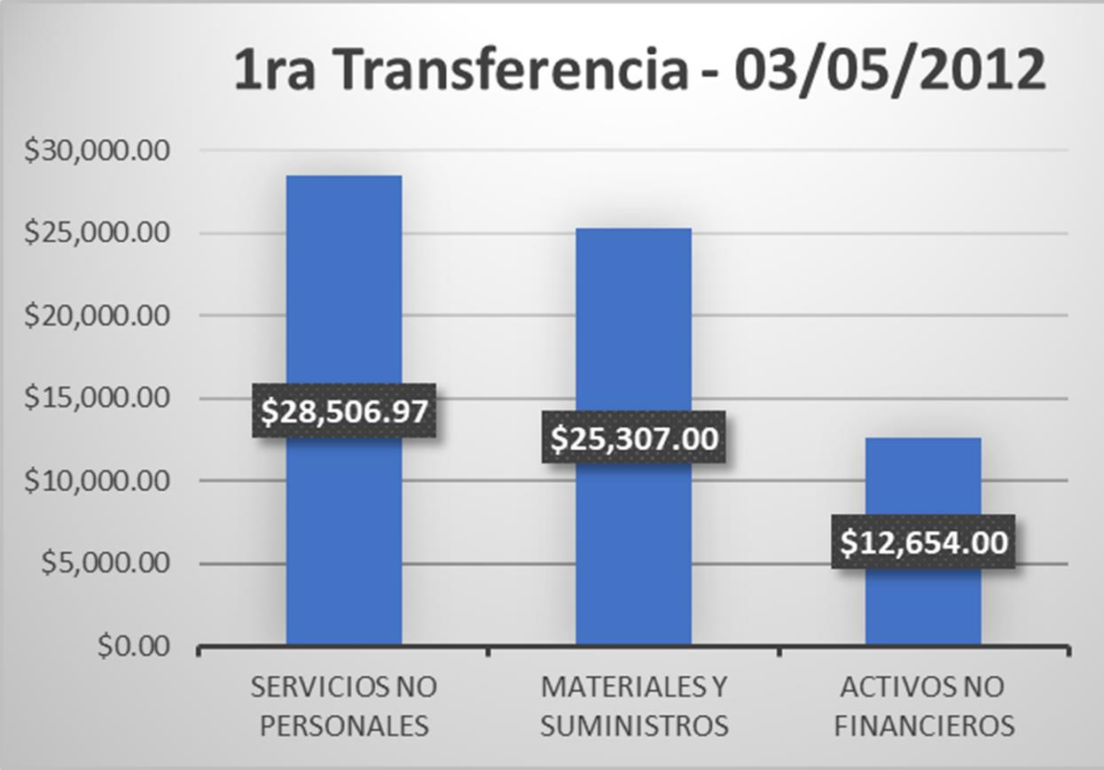
Gráfico 2. Fuente: Datos de registros internos y contables del centro y Distrito Educativo 02-05.

Se puede observar que los fondos transferidos utilizados tuvieron una distribución del 43% en Servicios no personales, 38% en materiales y suministros y un 19% en activos no financieros.
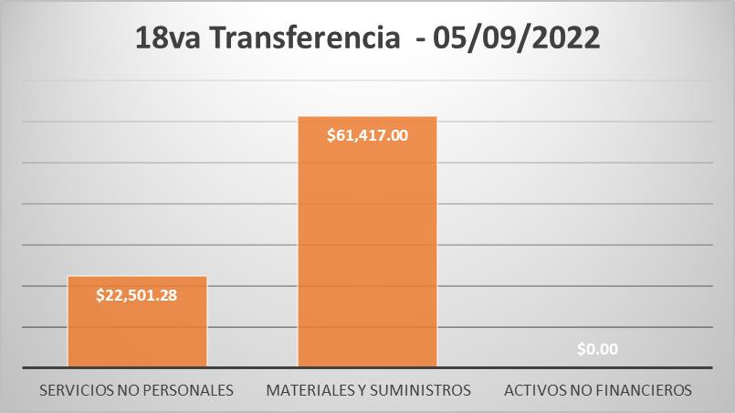
Gráfico 19. Fuente: Datos de registros internos y contables del centro y Distrito Educativo 02-05 San Juan Este.

Se puede observar que los fondos transferidos utilizados tuvieron una distribución del 27% en Servicios no personales, 73% en materiales y suministros, y un 0% en activos no financieros.

Los gráficos presentados evidencian el manejo que han recibido los fondos en periodos aleatorios y de acuerdo con el contexto del momento. Para visualizar los demás gráficos dirigirse al apartado de Anexos.

Impacto de los Recursos Invertidos

Los beneficios de las transferencias o fondos recibidos durante varios años en el centro educativo Escuela Primaria Sabana Alta son múltiples y significativos. Uno de los mayores beneficios ha sido la creación de un grupo de baile folclórico, el cual ha fomentado el desarrollo de habilidades motoras y de coordinación en los niños y niñas. Este grupo de baile también ha brindado a los estudiantes la oportunidad de conocer y valorar la cultura de su país, lo que ha contribuido a fomentar su identidad cultural y sentido de pertenencia.

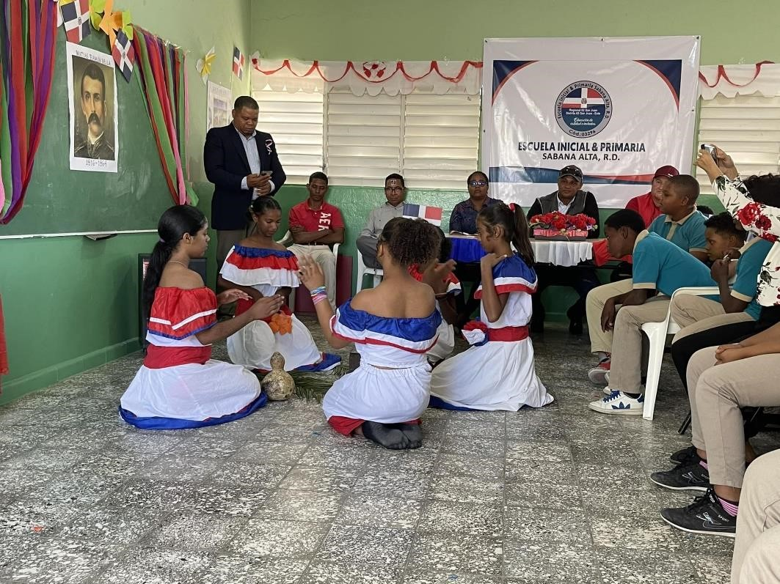
Imagen 1. Fuente: Archivo interno del centro.
Otro beneficio importante de los fondos ha sido la posibilidad de ofrecer talleres ocasionales de belleza, lo que ha permitido a las niñas aprender habilidades prácticas en el cuidado personal, al mismo tiempo que han desarrollado habilidades sociales al trabajar en equipo y con materiales específicos. (Ver imagen 2).

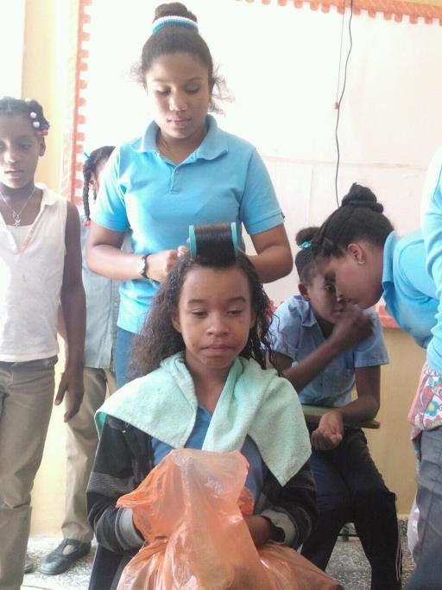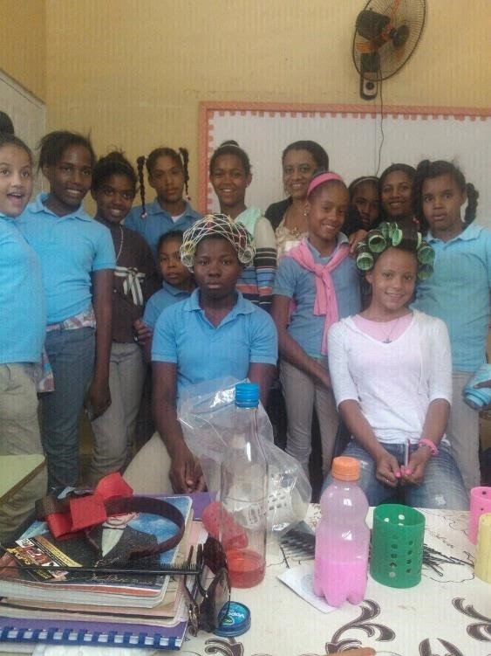

Imagen 2. Fuente: Archivo interno del centro educativo.

Las actividades culturales, dramatizaciones y coreografías también han sido importantes para el desarrollo de habilidades sociales y cognitivas. Al participar en estas actividades, los niños y niñas han mejorado su capacidad de comunicación, expresión oral y corporal, creatividad, pensamiento crítico y trabajo en equipo. Estas habilidades son importantes para el éxito académico y personal en la vida adulta. (Ver imagen 3).

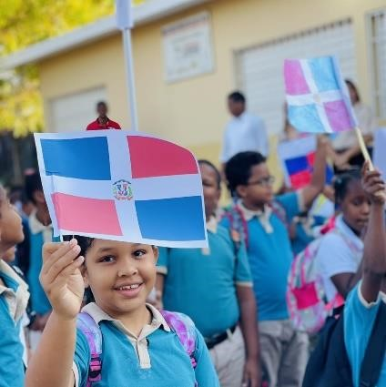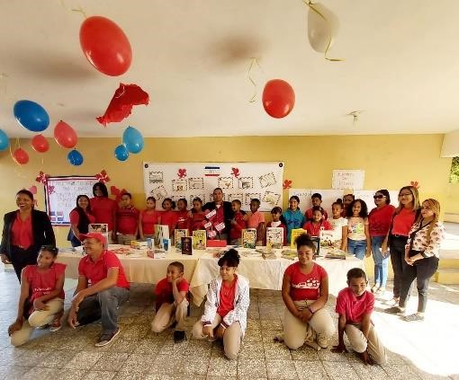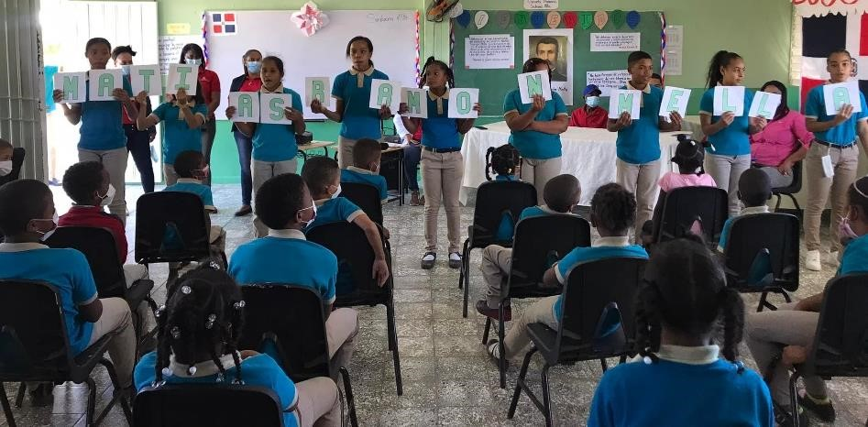
Imagen 3. Fuente: Archivo interno del centro.
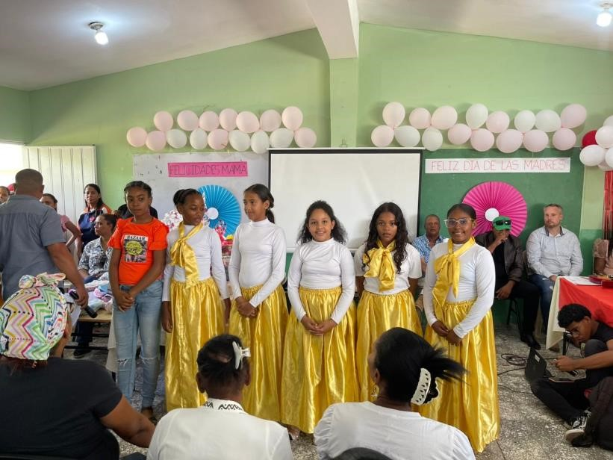
Imagen 3.1 - Fuente: Archivo interno del centro.

En general, la inversión en estas actividades ha tenido un impacto positivo en los aprendizajes de los niños y niñas de la Escuela Primaria Sabana Alta. Han desarrollado habilidades y valores importantes que les permitirán tener éxito en el futuro, tanto en el ámbito académico como en el personal. Además, han aprendido a valorar su cultura y a respetar las diferencias culturales de los demás, lo que contribuye a una sociedad más tolerante y justa.

Lecciones Aprendidas

La administración adecuada de los recursos escolares es crucial para asegurar una educación de calidad para los niños y niñas. La gestión de estos recursos no solo implica el manejo financiero, sino también la planificación, organización y evaluación de las actividades que se llevarán a cabo en el centro educativo. La Escuela Primaria Sabana Alta ha sido galardonada por su excelente gestión de recursos escolares y el impacto que ha tenido en el aprendizaje de los estudiantes. Este reconocimiento nos brinda una oportunidad para reflexionar sobre las lecciones aprendidas en la gestión de recursos escolares.

En primer lugar, es fundamental tener un plan estratégico que permita una gestión adecuada de los recursos escolares. Este plan debe contemplar los objetivos que se quieren alcanzar y los recursos necesarios para lograrlos. Además, se deben definir las actividades y proyectos que se llevarán a cabo para alcanzar esos objetivos. Debe haber una planificación adecuada para la asignación de los recursos disponibles y para garantizar que se utilicen de manera eficiente.

En segundo lugar, es importante involucrar a la comunidad educativa en el proceso de gestión de recursos. La comunidad educativa incluye a los docentes, padres de familia, estudiantes y personal administrativo. Todos ellos deben tener voz y voto en la toma de decisiones sobre la asignación de recursos, ya que cada uno de ellos tiene una perspectiva diferente que puede enriquecer el proceso de toma de decisiones.

En tercer lugar, la evaluación constante del proceso de gestión de recursos es crucial para garantizar que se estén logrando los objetivos previstos. Es necesario evaluar los resultados de las actividades y proyectos para identificar las áreas en las que se han logrado avances y aquellas que necesitan mejoras. La evaluación también permite identificar las fortalezas y debilidades del proceso de gestión de recursos para realizar ajustes en consecuencia.

Por último, siempre se debe tener en cuenta que el objetivo principal de la gestión de recursos escolares es asegurar una educación de calidad para los estudiantes. El manejo eficiente de los recursos escolares no solo implica una administración financiera eficaz, sino también la implementación de actividades y proyectos que mejoren el aprendizaje de los estudiantes. La Escuela Primaria Sabana Alta ha demostrado que esto es posible a través de la creación de un grupo de baile folclórico, taller ocasional de belleza, actividades culturales, dramatizaciones, coreografías, etc. Todas estas actividades han impactado en los aprendizajes de los niños y niñas, fomentando su creatividad y desarrollando sus habilidades sociales.

Basándonos en los resultados presentados anteriormente, se puede concluir de manera profesional que el centro educativo Sabana Alta ha enfrentado diversas etapas y desafíos a lo largo del tiempo, como eventos naturales y el deterioro propio del paso del tiempo, que han requerido una inversión constante en mantenimiento para garantizar la seguridad y la integridad de los estudiantes.

Por otro lado, se ha evidenciado una disminución significativa en los fondos recibidos, lo que ha generado limitaciones para la compra de materiales, las reparaciones necesarias y otros aspectos esenciales para el correcto funcionamiento de la institución educativa. Esta reducción en los recursos financieros ha impactado negativamente en la capacidad del centro educativo para abordar sus necesidades y brindar un entorno de aprendizaje óptimo para los estudiantes.

No obstante, es importante resaltar que, a pesar de las limitaciones presupuestarias, el centro educativo Sabana Alta ha demostrado una gestión efectiva de los recursos disponibles y una dedicación constante para asegurar la integridad y el bienestar de los estudiantes.

En conclusión, la gestión de recursos escolares es un proceso crítico que requiere una planificación estratégica adecuada, una evaluación constante, la participación de la comunidad educativa y un enfoque constante en el mejoramiento del aprendizaje de los estudiantes. La Escuela Primaria Sabana Alta ha sido un ejemplo de cómo se puede lograr una gestión de recursos escolares eficiente, lo que ha llevado a un impacto positivo en la educación de los estudiantes. Esperamos que otros centros educativos sigan este ejemplo y trabajen hacia la implementación de prácticas de gestión de recursos escolares efectivas y enfocadas en mejorar la educación de sus estudiantes. (Ver imagen 4).

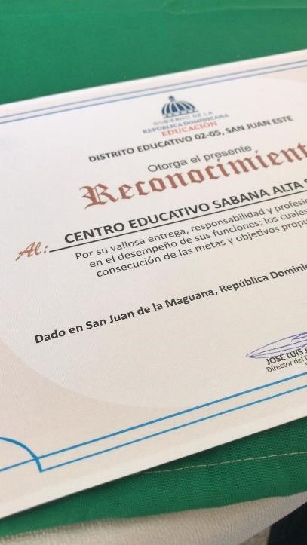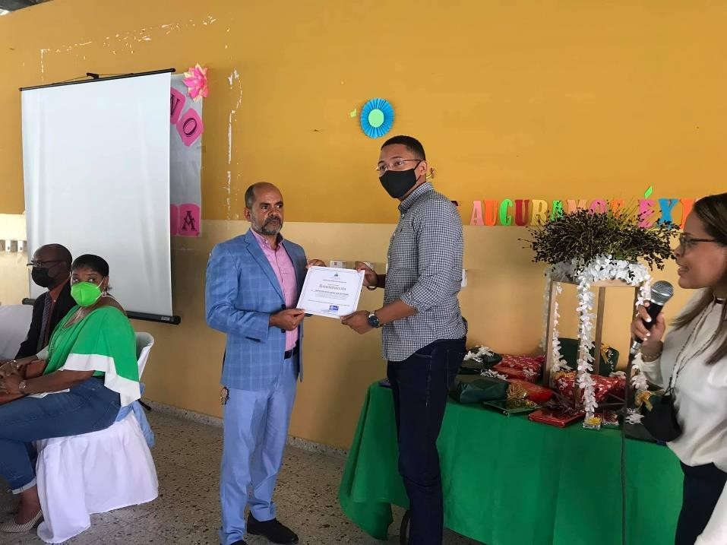
Imagen 4. Fuente: Archivo Interno del centro. Maestro Gustavo Brito recibe en representación del director Rony Alcántara Cuevas, reconocimiento por gestión eficaz del centro.

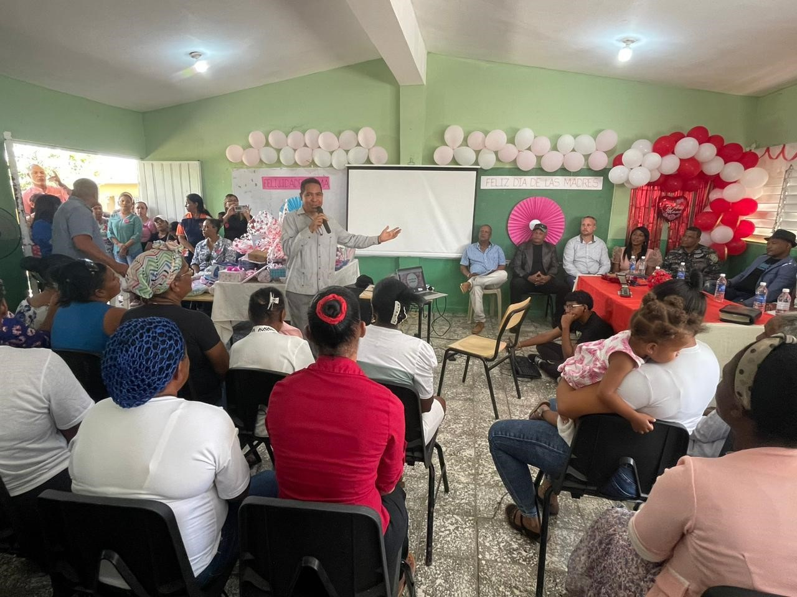
Imagen 4.1 – Director Rony Alcántara Cuevas dirige celebración a las madres.

Proyecciones

El Centro Educativo Sabana Alta ha demostrado ser un ejemplo de buen manejo de recursos y administración eficiente, lo que ha permitido una mejora significativa en la calidad educativa.
Sin embargo, siempre hay espacio para el crecimiento y la mejora continua.

Una de las principales proyecciones a futuro es el desarrollo de nuevas formas de involucrar a los estudiantes en su proceso de aprendizaje. Los educadores pueden explorar técnicas como el aprendizaje basado en proyectos, la enseñanza personalizada y la integración de la tecnología en el aula. Al incorporar estas estrategias, se puede ayudar a los estudiantes a adquirir un conocimiento significativo y práctico que les sirva para la vida.

Para facilitar el proceso de enseñanza, el uso adecuado de los fondos del centro es clave. La adquisición de materiales didácticos actualizados y aparatos tecnológicos pueden enriquecer la experiencia de aprendizaje de los estudiantes y mejorar la eficacia de la enseñanza. Por lo tanto, es importante que el centro eduque a los docentes sobre cómo aprovechar al máximo los recursos y asegurarse de que se utilicen de manera efectiva en el aula.

Además, es importante que los docentes trabajen en colaboración con el director del centro para lograr estos objetivos. Los educadores pueden compartir ideas y estrategias efectivas, y el director puede proporcionar los recursos necesarios para apoyar la implementación de estas iniciativas. A través de la colaboración y el trabajo en equipo, el Centro Educativo Sabana Alta puede continuar creciendo y mejorando para ofrecer una educación de calidad a sus estudiantes.

Entendemos que las siguientes recomendaciones pueden guiar el centro educativo a un alto nivel de eficiencia:

Priorizar la asignación de recursos: Es fundamental establecer mecanismos que permitan priorizar la asignación de recursos en función de las necesidades más urgentes y los objetivos estratégicos del centro educativo.

Establecer estrategias de mantenimiento preventivo: Para evitar que la infraestructura sufra deterioro y requiera reparaciones costosas, se recomienda implementar estrategias de mantenimiento preventivo.

Promover la participación de la comunidad educativa: Involucrar activamente a los padres, estudiantes, docentes y personal administrativo en la toma de decisiones y la ejecución de proyectos puede generar un sentido de pertenencia y compromiso con la institución educativa.

Establecer alianzas y redes de colaboración: Buscar alianzas y establecer redes de colaboración con otras instituciones educativas, organizaciones comunitarias y/ entidades gubernamentales puede ampliar las oportunidades de financiamiento.

Aplicar el sistema de monitoreo y evaluación de actividades del POA: Es fundamental contar con un sistema de monitoreo y evaluación que permita realizar un seguimiento continuo de los proyectos y programas implementados, así como evaluar su impacto en la calidad educativa.

En resumen, el Centro Educativo Sabana Alta ha demostrado ser un modelo a seguir en cuanto al manejo de recursos y administración eficiente. Sin embargo, hay espacio para el crecimiento y la mejora continua en el desarrollo de nuevas formas de involucrar a los estudiantes en su proceso de aprendizaje y la adquisición de nuevos recursos para facilitar el proceso de enseñanza. La colaboración entre docentes y director es fundamental para lograr estos objetivos y seguir mejorando la calidad educativa del centro.

Citas y referencias bibliográficas

- Archivos financieros de la Escuela Primaria Sabana Alta.
- Archivos contables Distrito Educativo 02-05, San Juan-Este.
- Ley general de educación 66-97.
- Manual Operativo de Centros Públicos.
- Plan Operativo Anual (POA) Escuela Primaria Sabana Alta.
- Proyecto Educativo de Centro (PEC) de la Escuela Primaria Sabana Alta.
- Testimonio de comunitarios.

Anexos

Gráficos de histórico de transferencias:
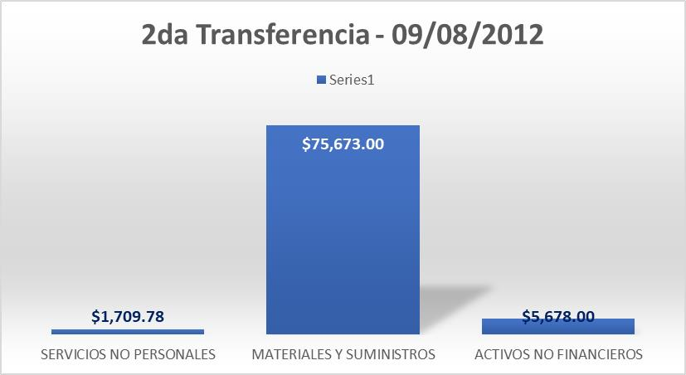
Gráfico 3. Fuente: Archivos internos.

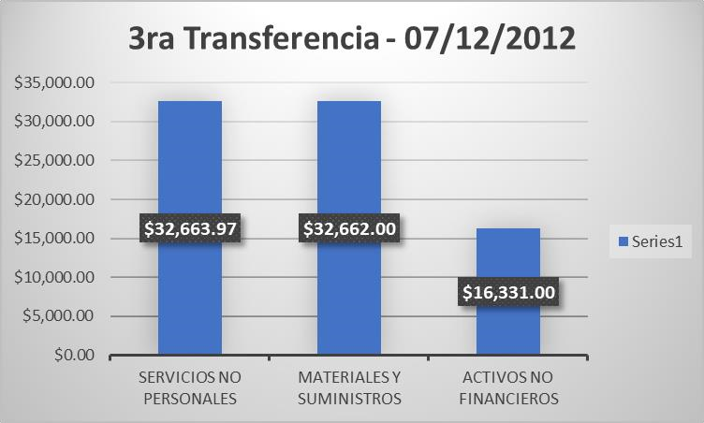
Gráfico 4. Fuente: Archivos internos.

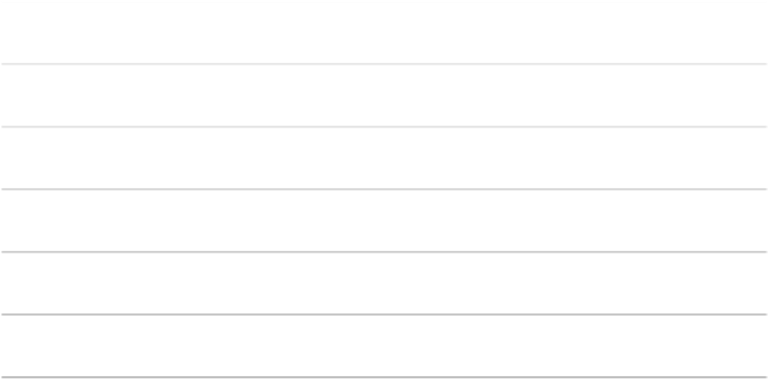

44
32,678.
$
$
32,678.
00
$
16,339.
00
$0.00
$5,000.00
$10,000.00
$15,000.00
$20,000.00
$25,000.00
$30,000.00
$35,000.00
SERVICIOS NO
PERSONALES
MATERIALES Y
SUMINISTROS
ACTIVOS NO
FINANCIEROS
ta Transferencia
4
-
20/03/2013
Series1
Gráfico 5. Fuente: Archivos internos.

133,581.
06
$
00
133,581.
$
00
$
66,791.
$0.00
$20,000.00
$40,000.00
$60,000.00
$80,000.00
$100,000.00
$120,000.00
$140,000.00
$160,000.00
SERVICIOS NO
PERSONALES
MATERIALES Y
SUMINISTROS
ACTIVOS NO
FINANCIEROS
ta Transferencia
5
-
15/05/2013
Series1
Gráfico 6. Fuente: Archivos internos.

134,251.
44
$
44
134,251.
$
72
$
67,125.
$0.00
$20,000.00
$40,000.00
$60,000.00
$80,000.00
$100,000.00
$120,000.00
$140,000.00
$160,000.00
SERVICIOS NO
PERSONALES
MATERIALES Y
SUMINISTROS
ACTIVOS NO
FINANCIEROS
ta Transferencia
6
-
18/07/2013
Series1
Gráfico 7. Fuente: Archivos internos.

$133,070.00
$133,070.00
$66,535.18
1
SERVICIOS NO PERSONALES
MATERIALES Y SUMINISTRO
S
ACTIVOS NO FINANCIEROS
Gráfico 8. 7ma Transferencia. Fuente: Archivos internos.

$139,261.08
$139,261.08
$69,630.53
SERVICIOS NO PERSONALES
MATERIALES Y SUMINISTROS
ACTIVOS NO FINANCIEROS
8
va Transferencia
-
01/07/2014
Gráfico 9. Fuente: Archivos internos.

 |  | Ejecución
Fecha | Monto recibido | Servicios No Personales | Materiales y Suministros | Activos No Financiaros
3/5/2012 | $66,467.97 | $28,506.97 | $25,307.00 | $12,654.00
9/8/2012 | $83,060.78 | $1,709.78 | $75,673.00 | $5,678.00
7/12/2012 | $81,656.97 | $32,663.97 | $32,662.00 | $16,331.00
20/3/2013 | $81,695.44 | $32,678.44 | $32,678.00 | $16,339.00
15/5/2013 | $333,953.06 | $133,581.06 | $133,581.00 | $66,791.00
18/7/2013 | $335,628.60 | $134,251.44 | $134,251.44 | $67,125.72
27/12/2013 | $332,675.18 | $133,070.00 | $133,070.00 | $66,535.18
1/7/2014 | $348,152.69 | $139,261.08 | $139,261.08 | $69,630.53
27/1/2015 | $347,630.46 | $139,052.18 | $139,052.18 | $69,526.10
15/7/2015 | $347,630.46 | $139,052.18 | $139,052.18 | $69,526.10
18/1/2016 | $347,630.46 | $139,052.18 | $139,052.18 | $69,526.10
25/7/2016 | $290,040.61 | $116,016.24 | $116,016.24 | $58,008.13
28/2/2017 | $277,364.56 | $110,945.82 | $110,945.82 | $55,472.92
15/9/2017 | $148,847.37 | $59,539.00 | $59,539.00 | $29,769.37
7/11/2018 | $192,141.36 | $76,856.54 | $76,856.54 | $38,428.28
15/2/2019 | $127,429.62 | $50,971.85 | $50,971.85 | $25,485.92
8/4/2019 | $125,338.68 | $50,135.94 | $50,135.00 | $25,067.74
5/9/2022 | $83,918.28 | $22,501.28 | $61,417.00 | $0.00
17/4/2023 | $159,793.53
Tabla 1. Rumen general de transferencias.

Servicios, Artículos o activos del centro.

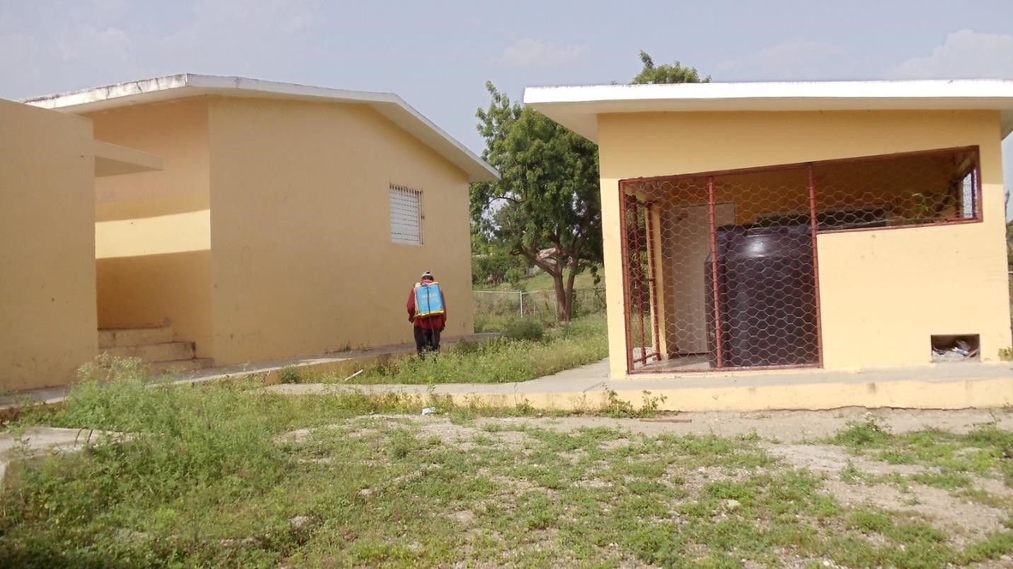
Imagen 5. Fumigación del centro. Adecuación de espacio de tinacos para archivo interno.

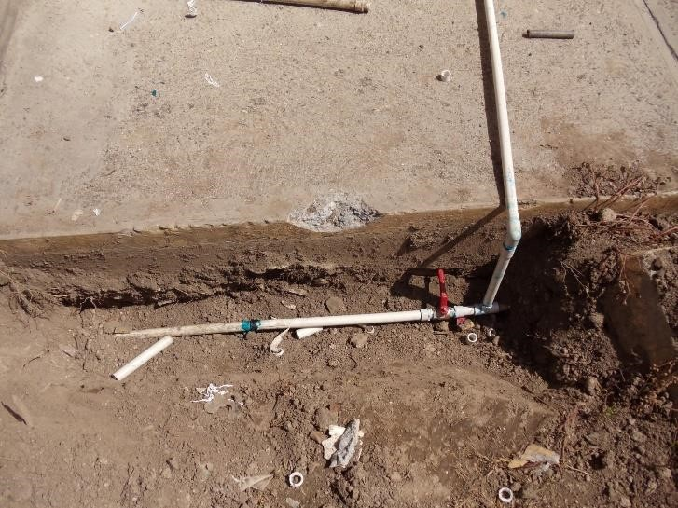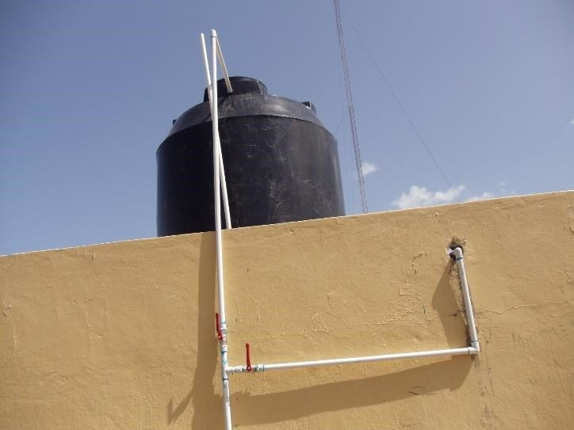

Imagen 6 y 7. Instalación de tuberías y tinacos para los baños del centro.

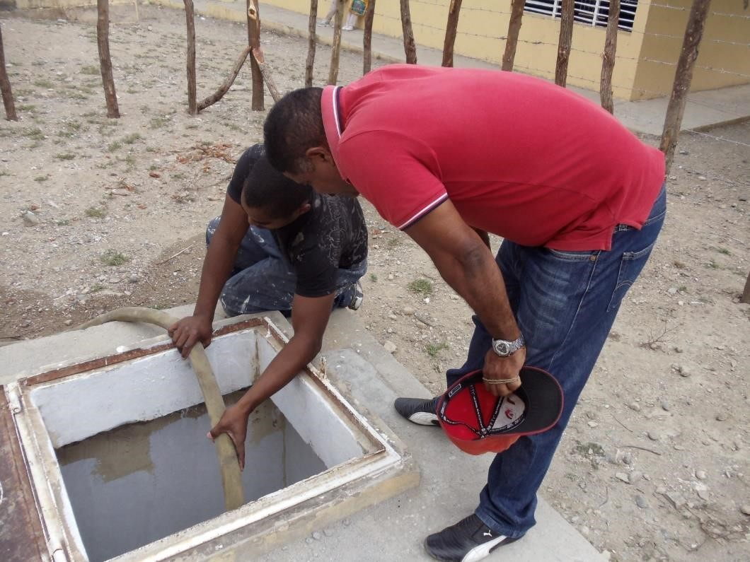

Imagen 8. Mantenimiento y llenado de cisterna del centro.

Imagen 9. Televisión para el nivel inicial del centro.

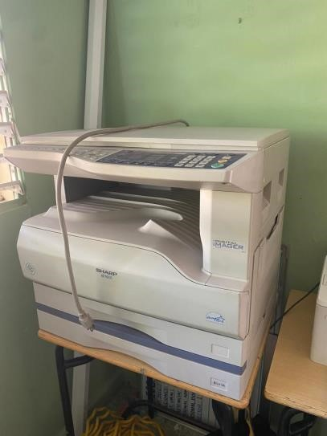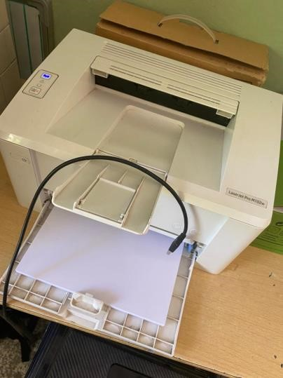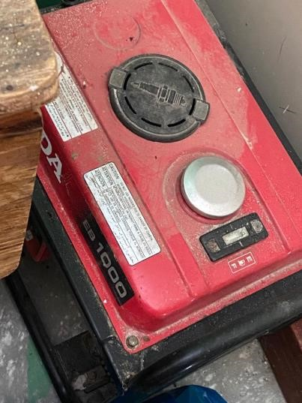

Imagen 10, 11 y 12. Fotocopiadora Sharp, Impresora Láser Hp y Planta eléctrica.

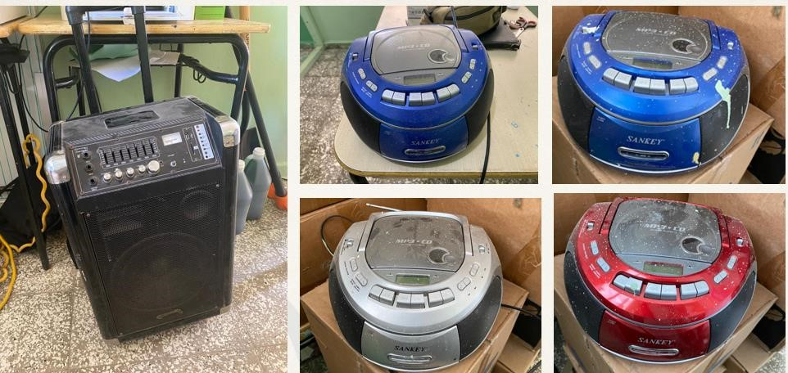
Imagen 13. Equipos de sonido del centro utilizados para la enseñanza.
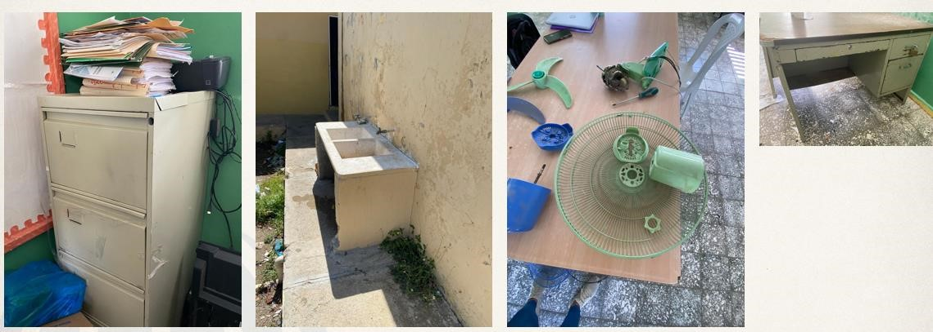
Imagen 14. Archivo, lavamanos común, abanico Universal en reparación y escritorio.

.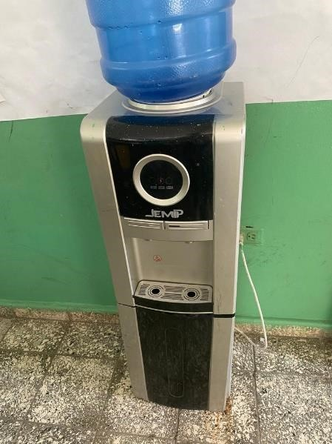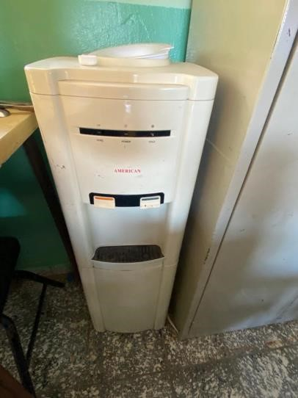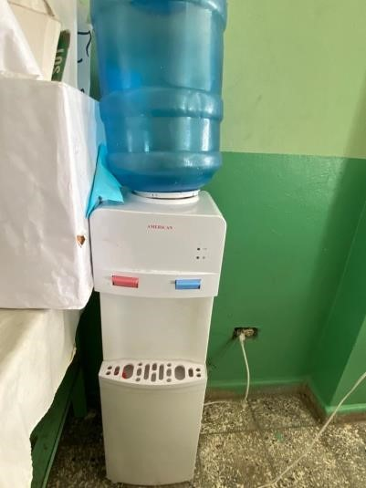
Imagen 15. Bebederos en los salones de clase.
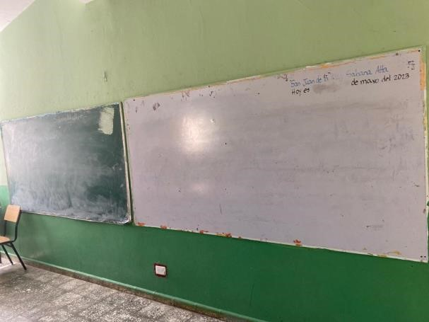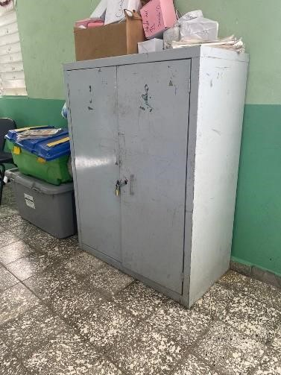
Imagen 16. Pizarras y Armarios de aulas.
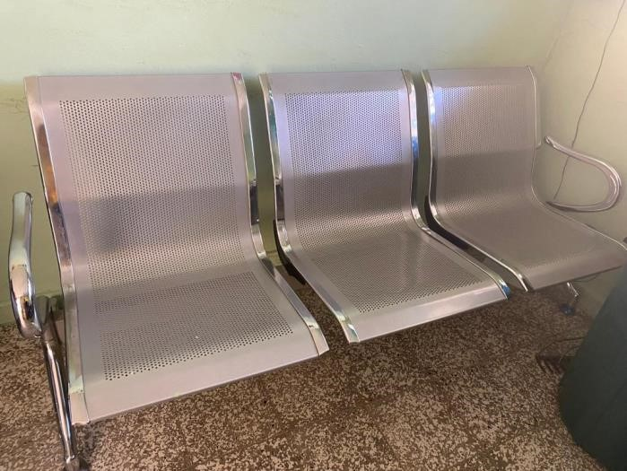
Imagen 17. Sillas de visitas

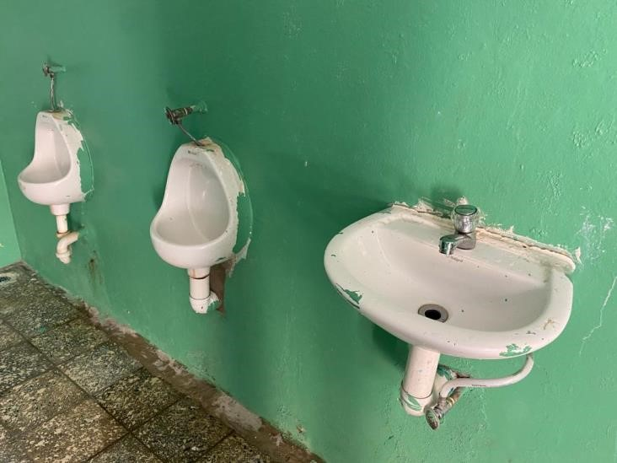
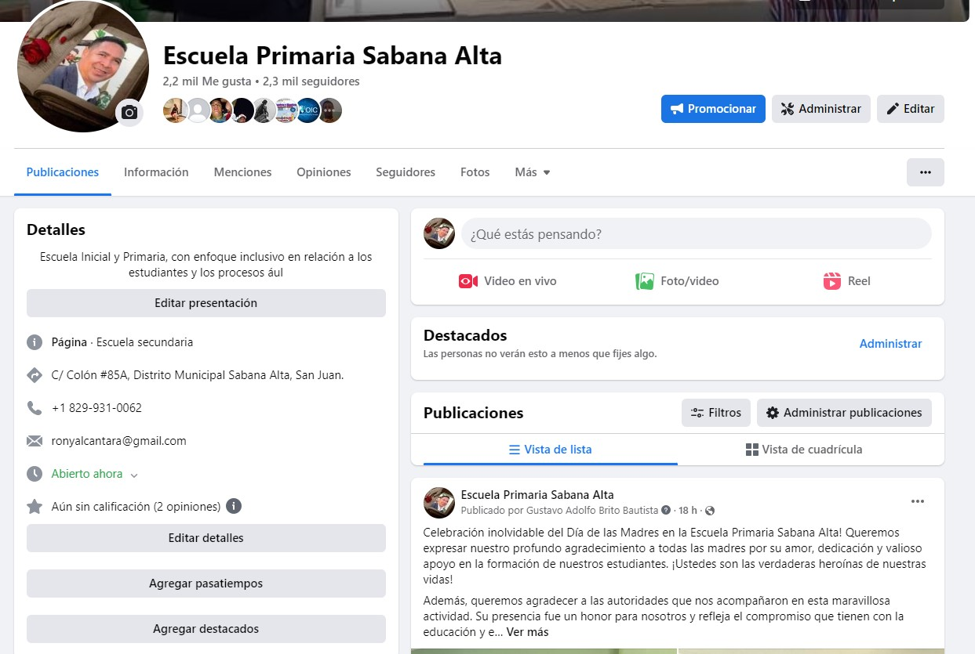
I
magen 18.
Urinarios

y lavamanos
.

Para más evidencias y registros, acceda a nuestra página de Facebook

